Informe de avances

“MediConecta”

**Integrantes**:

Efraín Pasarín

Sebastián Mora

Roberto Valenzuela

**Docente**:

Fabián Alcántara Guajardo

***Fecha: 14/10/2024***

Contenido

Introducción 3

Descripción del Proyecto 4

Modulos del sistema 5

Objetivo General 6

Objetivos Específicos 6

Desarrollar un Asistente Virtual con Reconocimiento de Voz 6

Implementar un Módulo de Indicadores de Salud 6

Desarrollar un Sistema de Recordatorios y Notificaciones 6

Desarrollar Paneles Interactivos para Profesionales de la Salud y administradores 7

Integrar Protocolos de Seguridad y Privacidad de Datos 7

Metodología 8

Planificación en Sprints 8

Roles del Equipo y Responsabilidades 9

Beneficios de la Metodología Scrum en MediConecta 10

Avance en el Desarrollo (Sprint Backlog y Product Backlog) 11

Evidencias de Progreso 13

Planificación Futura 25

Ampliación y mejora del sistema de registro de usuarios 25

Migración del código de procesamiento de lenguaje natural (NLP) de Dart a Python para la nube 25

Creación de una lista o tabla para ejecutar notificaciones 25

Integración de un sistema de notificaciones push en la aplicación móvil 26

Implementación de un sistema de envío de correos electrónicos para citas 26

Añadir un componente web para el historial de citas del paciente 26

Creación de dashboards y gráficos interactivos para los administradores 27

Conclusión 28

# Introducción

El proyecto MediConecta surge como una respuesta innovadora a las dificultades que enfrentan muchos adultos mayores y personas con discapacidad para gestionar su salud de manera autónoma y accesible. En el contexto actual, donde la demanda de servicios de salud personalizada y accesible continúa en aumento, MediConecta ofrece una solución integral que combina tecnología avanzada de reconocimiento de voz, procesamiento de lenguaje natural (NLP), permitiendo a los usuarios interactuar fácilmente con el sistema mediante el uso de voz.

Para muchos adultos mayores y personas con discapacidad, las barreras tecnológicas y de movilidad representan obstáculos significativos para acceder a servicios de salud de calidad. A menudo, esta población carece de la experiencia tecnológica o de la destreza física para interactuar de manera efectiva con sistemas digitales complejos, lo que limita su capacidad para realizar actividades esenciales como programar citas médicas, recibir recordatorios de medicamentos o hacer un seguimiento de sus indicadores de salud. Además, la falta de una plataforma personalizada que permita el monitoreo remoto y la asistencia proactiva contribuye a la vulnerabilidad de estas personas, quienes suelen requerir atención médica continua debido a enfermedades crónicas o limitaciones físicas.

Es importante destacar que todo esto se **enmarca dentro de un CESFAM (Centro de Salud Familiar)**, que ofrece este servicio para dar un **seguimiento más cercano a sus pacientes** y proporcionarles **mayor comodidad** a la hora de **agendar citas y acceder a otros servicios médicos**. La solución adquiere especial relevancia en **Chile**, especialmente en zonas donde los adultos mayores enfrentan mayores barreras tecnológicas. MediConecta **no solo contribuye al ámbito social y médico** al permitir un mejor seguimiento y cuidado de los pacientes, sino que también impacta de manera positiva en su bienestar y **mejora la eficiencia del trabajo de los profesionales de la salud**.

MediConecta ofrece una solución accesible y fácil de usar que reduce estas barreras mediante un sistema de comandos de voz intuitivo y un enfoque en la personalización de los cuidados médicos. La plataforma no solo permite a los usuarios agendar citas y gestionar su información de salud de forma independiente, sino que también ayuda a médicos y cuidadores a realizar un seguimiento remoto, permitiéndoles recibir alertas tempranas y visualizar recomendaciones personalizadas basadas en los datos de salud de cada paciente.

Con un enfoque en la accesibilidad y la tecnología inclusiva, MediConecta se posiciona como una herramienta esencial para mejorar la calidad de vida de las personas en situación de vulnerabilidad, brindándoles una manera más segura y accesible de gestionar su salud y bienestar. Además, proporciona a los profesionales de la salud una plataforma robusta que optimiza el proceso de toma de decisiones, haciendo posible un cuidado más preciso y eficiente en tiempo real. En definitiva, MediConecta representa una contribución significativa a la atención sanitaria moderna, centrada en las necesidades reales de los usuarios y en la mejora de su calidad de vida a través de la tecnología.

# 

# Descripción del Proyecto

MediConecta es una plataforma tecnológica integral desarrollada para facilitar la gestión de salud de adultos mayores, personas con discapacidad y profesionales de la salud, abordando de manera efectiva las limitaciones y barreras tecnológicas que afectan a estos grupos. La aplicación se compone de varios módulos esenciales que funcionan en conjunto para ofrecer una experiencia de usuario accesible, intuitiva y personalizada, permitiendo que los usuarios gestionen su salud y que los médicos mantengan un seguimiento cercano de sus pacientes.

El sistema está diseñado con tres perfiles principales en mente:

1. Pacientes: MediConecta ofrece a los adultos mayores un entorno accesible donde pueden gestionar sus citas médicas, recibir recordatorios de medicamentos y monitorear sus indicadores de salud, tales como presión arterial, nivel de glucosa y frecuencia cardíaca. Utilizando tecnología de voz y procesamiento de lenguaje natural (NLP), el sistema permite que los usuarios interactúen mediante comandos simples de voz, eliminando la necesidad de una navegación compleja y haciendo posible que aquellos sin experiencia tecnológica también puedan acceder a la plataforma de manera autónoma y confiable.
2. Doctores: MediConecta también está dirigido a médicos, enfermeros y cuidadores que buscan herramientas eficientes para monitorear de manera remota a sus pacientes. La plataforma permite a los profesionales de salud acceder a paneles estadísticos y gráficos interactivos con el historial de indicadores de cada paciente, lo que facilita la toma de decisiones informadas y proactivas. Además, mediante el análisis predictivo, el sistema genera alertas tempranas y recomendaciones personalizadas, ayudando a los médicos a anticipar problemas y a ajustar el tratamiento de cada paciente según sus necesidades específicas.
3. Administradores del sistema: Para los administradores del CESFAM, MediConecta ofrece una plataforma integral que optimiza la gestión de pacientes y recursos. El sistema permite supervisar de manera centralizada las citas agendadas, gestionar el flujo de atención y acceder a indicadores clave de salud de los usuarios en tiempo real. Esto facilita la toma de decisiones estratégicas y operativas, asegurando un seguimiento más eficiente de los pacientes crónicos o en monitoreo constante. Además, la plataforma reduce la carga administrativa al automatizar recordatorios y notificaciones, permitiendo una mejor distribución del personal y aumentando la eficiencia general del centro de salud.

La plataforma MediConecta está construida con una arquitectura tecnológica robusta que incluye un backend en Node.js y Express, una base de datos en PostgreSQL para gestionar de forma segura los datos de salud, y un frontend desarrollado en Flutter, que permite la creación de una interfaz de usuario optimizada y accesible tanto en dispositivos móviles como en plataformas web. Además, el sistema cuenta con funciones de Speech-to-Text y Text-to-Speech para mejorar la interacción por voz y la implementación de un NLP, que hacen posible una experiencia de usuario amigable y adaptado a las capacidades de cada persona.

# Modulos del sistema

En términos de funcionalidades, MediConecta incluye módulos como:

* Sistema de Agendamiento de Citas: Facilita la reserva, modificación y cancelación de citas con médicos a través de comandos de voz o con pocos clics. Este módulo se sincroniza con la disponibilidad de los médicos y envía recordatorios automáticos a los pacientes.
* Monitoreo y Alerta de Indicadores de Salud: Los usuarios pueden registrar y consultar sus parámetros de salud, como presión arterial o glucosa, y recibir alertas automáticas cuando algún indicador está fuera de rango.
* Panel Estadístico y Dashboard para Profesionales de Salud: Los médicos pueden acceder a paneles de control personalizados, que muestran indicadores históricos y gráficos de salud, permitiéndoles evaluar de forma visual el progreso de sus pacientes y tomar decisiones informadas basadas en datos precisos.
* Asistente Virtual de Voz: Esta herramienta permite que los usuarios interactúen con la plataforma mediante comandos de voz para ejecutar acciones como programar citas, consultar su historial de salud o recibir recordatorios de medicamentos.

MediConecta no solo representa un avance significativo en el ámbito de la atención sanitaria mediante tecnología inclusiva, sino que también aporta una solución concreta a las necesidades de accesibilidad y personalización en la gestión de la salud. Esta plataforma tiene el potencial de mejorar la calidad de vida de los adultos mayores y personas con discapacidad, a la vez que optimiza el trabajo de los profesionales de la salud, promoviendo un sistema de atención médica más eficiente y proactivo.

# Objetivo General

Desarrollar una plataforma de aplicación móvil y web que permita gestionar la salud de adultos mayores y personas con discapacidad de manera accesible, personalizada e intuitiva, mejorando su calidad de vida y facilitando un seguimiento continuo y proactivo de su estado de salud.

# Objetivos Específicos

## Desarrollar un Asistente Virtual con Reconocimiento de Voz

Implementar un sistema de interacción mediante comandos de voz que facilite a los usuarios la navegación y gestión de sus citas, recordatorios y monitoreo de salud, reduciendo las barreras tecnológicas para quienes tienen limitaciones en el uso de dispositivos digitales.

Integrar tecnología de procesamiento de lenguaje natural (NLP) para interpretar comandos complejos y realizar acciones automáticas en la plataforma, asegurando una experiencia de usuario fluida y accesible.

## Implementar un Módulo de Indicadores de Salud

Crear un módulo que permita a los usuarios registrar, consultar y monitorear indicadores vitales como presión arterial, glucosa y frecuencia cardíaca, proporcionando un registro histórico para seguimiento médico.

Configurar alertas automáticas para notificar a los usuarios y profesionales de salud en caso de que los indicadores se encuentren fuera de los rangos saludables, permitiendo una intervención temprana y reducción de riesgos.

## Desarrollar un Sistema de Recordatorios y Notificaciones

Implementar un sistema de notificaciones automáticas que envíe recordatorios personalizados para la toma de medicamentos, citas médicas y cualquier otra actividad relevante, ayudando a los usuarios a cumplir con sus tratamientos y mantener su salud bajo control.

Asegurar que los recordatorios se adapten a las necesidades y horarios de cada usuario, contribuyendo a una experiencia personalizada y optimizada para el cuidado de su salud.

## Desarrollar Paneles Interactivos para Profesionales de la Salud y administradores

Crear dashboards y visualizaciones interactivas que permitan a los médicos revisar el historial de salud de sus pacientes, observar tendencias en sus indicadores y evaluar el impacto de los tratamientos. Una interfaz sencilla y directa a la hora de atender a los pacientes correspondientes por hora de salud.

## Integrar Protocolos de Seguridad y Privacidad de Datos

Implementar medidas de seguridad para proteger la información sensible de los usuarios, asegurando el cumplimiento de normativas como el GDPR o HIPAA, y evitando accesos no autorizados.

Aplicar cifrado de datos y autenticación de usuarios mediante credenciales únicas, reforzando la protección de los datos almacenados y garantizando la confianza y seguridad de los usuarios y profesionales que interactúan en la plataforma.

Estos objetivos específicos permiten desarrollar una plataforma completa que no solo mejora la accesibilidad para los usuarios finales, sino que también brinda a los profesionales de salud herramientas eficaces para el monitoreo y gestión de sus pacientes en un entorno digital seguro y personalizable.

# Metodología

Para el desarrollo del proyecto MediConecta, se ha adoptado la metodología ágil **Scrum**, que permite un enfoque estructurado y flexible a la vez, ideal para gestionar los cambios y retroalimentación continua que este proyecto requiere. Scrum es particularmente beneficioso para este proyecto, ya que permite un avance incremental, adaptándose rápidamente a las necesidades de los usuarios finales, los profesionales de salud y los stakeholders.

## Planificación en Sprints

El desarrollo de MediConecta está organizado en sprints de tres semanas, cada uno con objetivos específicos que abarcan distintas etapas del proyecto, desde la creación del backend hasta la implementación de la interfaz de usuario y las pruebas de funcionalidad. Cada sprint sigue esta estructura:

Sprint Planning: Al inicio de cada sprint, se realiza una sesión de planificación en la que el equipo define las tareas prioritarias del Product Backlog que serán trabajadas en ese sprint. Estas tareas incluyen desarrollo del backend (por ejemplo, operaciones CRUD y seguridad de datos), frontend (interfaces accesibles y funcionales) y pruebas (unitarias, de integración y de aceptación).

Desarrollo: Durante cada sprint, el equipo trabaja en las tareas asignadas para desarrollar e implementar las funcionalidades acordadas, como los módulos de agendamiento, recordatorios automáticos y el asistente de voz.

Revisión y Demo: Al finalizar cada sprint, se realiza una demostración interna donde el equipo presenta el incremento de producto a los stakeholders, incluyendo el Product Owner, quien proporciona retroalimentación sobre el avance y evalúa si se cumplen los requisitos.

Retrospectiva: Al final de cada sprint, el equipo realiza una retrospectiva para analizar los aspectos positivos, identificar áreas de mejora y planificar cambios que permitan mejorar la eficiencia y colaboración en los siguientes sprints.

Este ciclo de sprints permite una entrega continua de incrementos funcionales del producto y una adaptación constante a la retroalimentación de los stakeholders, asegurando que el proyecto avance hacia el cumplimiento de los objetivos.

## Roles del Equipo y Responsabilidades

En el equipo de desarrollo de MediConecta, cada miembro tiene un rol claramente definido dentro de Scrum:

**Product Owner (PO):** Efraín Pasarín

**Responsabilidades**:

* Definir y priorizar las funcionalidades clave de la aplicación, asegurando que estén alineadas con las necesidades de los usuarios y los objetivos del proyecto.
* Gestionar y actualizar el Product Backlog, seleccionando las tareas prioritarias para cada sprint y ajustando según sea necesario en función de la retroalimentación de los usuarios.
* Representar a los usuarios finales y otros stakeholders, evaluando cada incremento al finalizar los sprints y garantizando que el desarrollo se mantenga centrado en el valor para el cliente.
* Proporcionar retroalimentación durante las revisiones de sprint, ayudando al equipo a realizar ajustes necesarios antes de la entrega final.

**Scrum Master**: Sebastián Mora

**Responsabilidades**:

* Facilitar el proceso Scrum, asegurándose de que el equipo siga los principios y prácticas ágiles establecidos.
* Coordinar las reuniones diarias (Daily Standups) y las ceremonias de sprint, incluyendo planificación, revisiones y retrospectivas, promoviendo una comunicación clara y efectiva.
* Identificar y eliminar impedimentos que puedan afectar el flujo de trabajo del equipo, asegurando que los desarrolladores puedan trabajar sin interrupciones.
* Fomentar un ambiente colaborativo dentro del equipo, ayudando a mejorar la eficiencia del proceso y apoyando al equipo en el cumplimiento de los objetivos de cada sprint.

**Desarrollador Principal**: Roberto Valenzuela

**Responsabilidades**:

* Implementar las funcionalidades clave de la plataforma, tanto en la aplicación móvil como en la plataforma web, incluyendo el desarrollo del sistema de reconocimiento de voz y la integración con la base de datos PostgreSQL.
* Desarrollar la lógica de negocio en el backend (Node.js y Express) y las interfaces de usuario en el frontend (Flutter), asegurando que sean accesibles y funcionales para los usuarios finales.
* Realizar pruebas unitarias y de integración durante cada sprint para asegurar la calidad del código y la estabilidad de las funcionalidades implementadas.
* Colaborar estrechamente con el Product Owner y el Scrum Master para que cada incremento de producto cumpla con los requisitos y expectativas del proyecto.

## Beneficios de la Metodología Scrum en MediConecta

La adopción de Scrum permite que el equipo de MediConecta mantenga una visión centrada en el usuario, proporcionando entregas periódicas de valor y adaptándose de manera ágil a las necesidades de los usuarios y los profesionales de salud. La planificación en sprints garantiza un desarrollo controlado y escalable, mientras que los roles y responsabilidades bien definidos aseguran una organización clara y eficiente del trabajo. Este enfoque incrementa la probabilidad de éxito del proyecto al facilitar la entrega de un producto final que cumpla con altos estándares de accesibilidad, funcionalidad y seguridad.

# Avance en el Desarrollo (Sprint Backlog y Product Backlog)

Sprint Backlog

A lo largo de los sprints previos, el equipo ha completado varias tareas fundamentales, avanzando significativamente en el desarrollo de la aplicación móvil y la plataforma web para MediConecta. Algunos de los logros principales hasta la fecha incluyen:

Sistema de Autenticación de Usuarios:

Implementación de un sistema seguro de autenticación y autorización, donde los usuarios (pacientes, médicos y administradores) pueden iniciar sesión con credenciales únicas y acceder a la plataforma según su rol.

Optimización de Consultas a la Base de Datos:

Realización de ajustes y optimización en las consultas de la base de datos en PostgreSQL, mejorando la eficiencia y velocidad en la obtención y actualización de información crítica de los usuarios, tales como indicadores de salud, historial de citas y notificaciones de recordatorio.

Módulos de Pruebas:

Creación y ejecución de pruebas unitarias e integradas para validar el funcionamiento de las funcionalidades implementadas, asegurando la calidad del sistema y la coherencia en los resultados.

Desarrollo de API para la Gestión de Usuarios:

Implementación de una API REST para operaciones CRUD (Crear, Leer, Actualizar y Eliminar) de usuarios, permitiendo la gestión de información de pacientes, doctores y administradores en la plataforma.

Product Backlog

En el Product Backlog, se han priorizado y completado los elementos esenciales para el funcionamiento de MediConecta, avanzando significativamente en la aplicación móvil y la plataforma web junto con la integración completa de la base de datos. Los elementos clave del Product Backlog incluyen:

CRUD para Gestión de Usuarios (PB1):

Desarrollo completo de las operaciones CRUD que permiten gestionar la información de los usuarios (pacientes, médicos y administradores), incluyendo opciones de búsqueda, edición y eliminación segura de registros.

Autenticación y Autorización (PB6):

Sistema de autenticación robusto que asegura la correcta identificación de usuarios y garantiza la seguridad de los datos, asignando permisos basados en el rol de cada usuario dentro de la plataforma.

Optimización de Consultas y Rendimiento (PB4):

Ajustes de consultas SQL para reducir la carga del servidor, mejorando la experiencia del usuario final mediante tiempos de respuesta más rápidos en las consultas de indicadores de salud y reportes médicos.

Catálogo de Servicios (PB2):

Creación de un catálogo de servicios accesible donde los usuarios pueden visualizar y seleccionar servicios médicos, programar citas, y gestionar opciones de tratamiento.

Notificaciones y Recordatorios Automatizados (PB7):

Implementación de un sistema de notificaciones que envía recordatorios automáticos a los pacientes sobre citas y toma de medicamentos, asegurando la adherencia a tratamientos y la puntualidad en las consultas.

Documentación para el Usuario Final (PB3):

Desarrollo de manuales y guías para que los usuarios comprendan cómo interactuar con la plataforma, asegurando una experiencia clara y accesible, especialmente para adultos mayores.

# Evidencias de Progreso

El desarrollo de MediConecta ha sido documentado y respaldado con diversas evidencias que muestran el progreso alcanzado hasta el momento. Estas evidencias reflejan el avance en la creación de una plataforma funcional y accesible tanto en su versión móvil como en la web, incluyendo funcionalidades clave que optimizan la experiencia del usuario y facilitan el monitoreo de salud para adultos mayores y personas con discapacidad. A continuación, se presentan las evidencias más relevantes:

1. **Define estructura del sistema**
   1. **Diagrama de arquitectura**

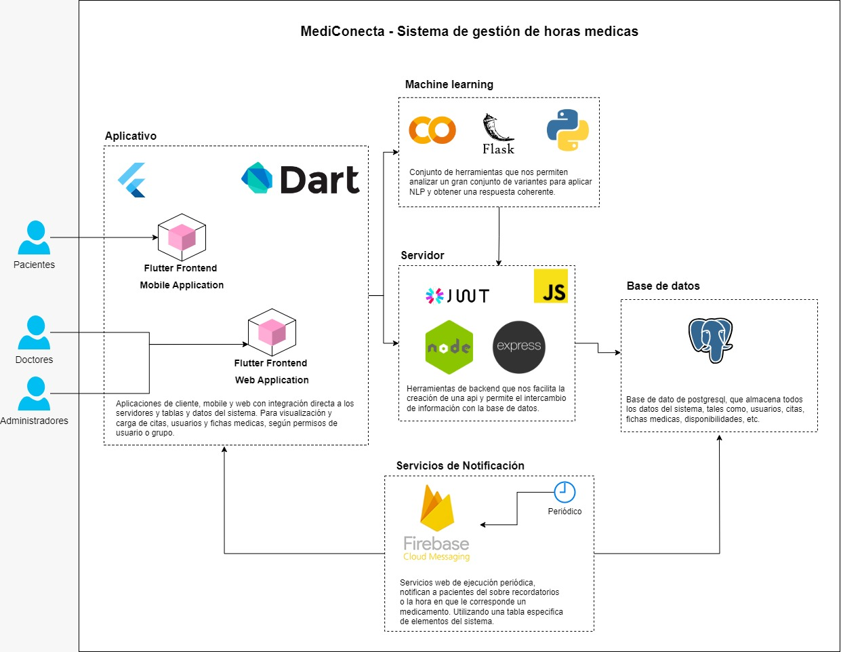

1. **Desarrollo de Interfaz de Usuario (App Móvil y Plataforma Web):**

Se han desarrollado y validado prototipos de las interfaces de usuario tanto para la aplicación móvil como para la plataforma web. Estos prototipos muestran un diseño accesible, pensado especialmente para usuarios adultos mayores, con menús y elementos visuales claros y de fácil navegación. La accesibilidad ha sido priorizada mediante el uso de tamaños de letra legibles y un esquema de colores adecuado para personas con visión reducida, logrando una interfaz intuitiva y amigable.

* 1. **Aplicación Mobile**
     1. 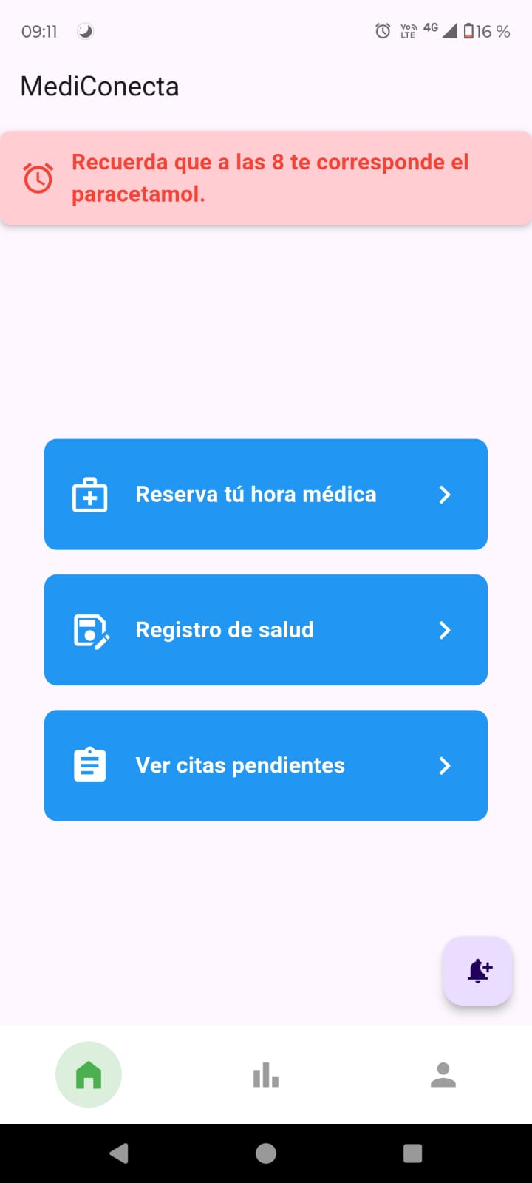**Home**
     2. 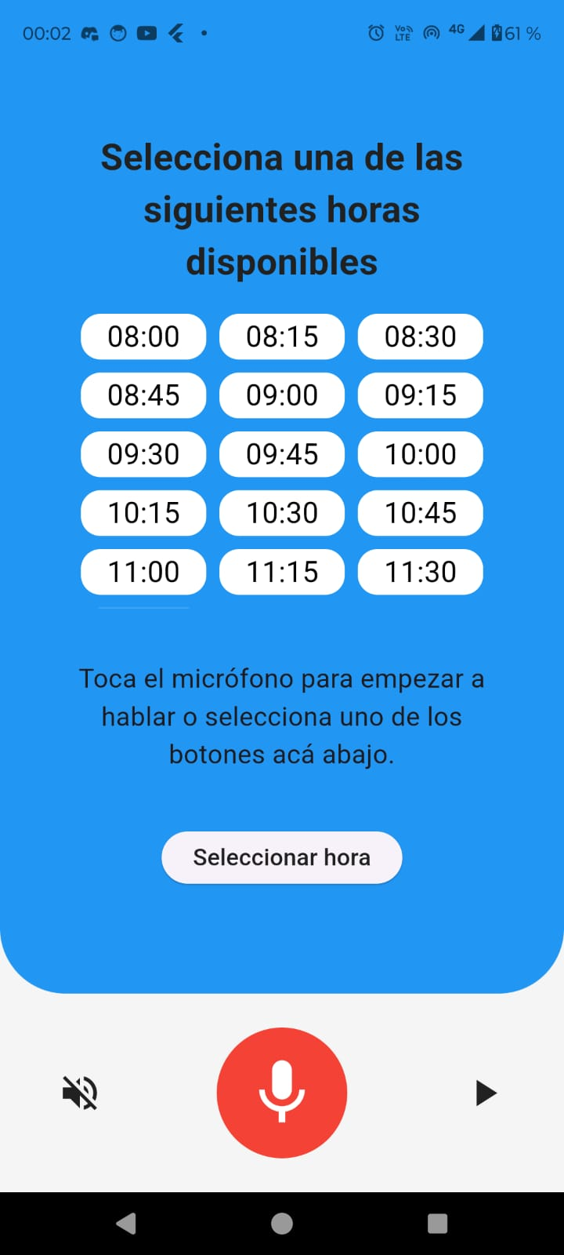**Asistente virtual**

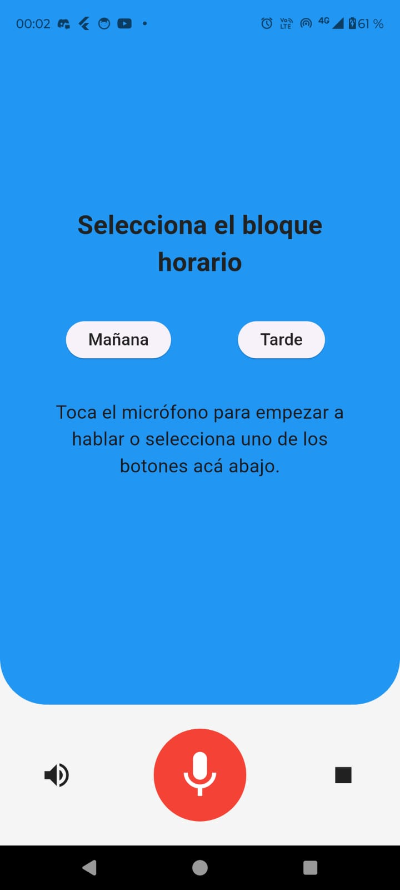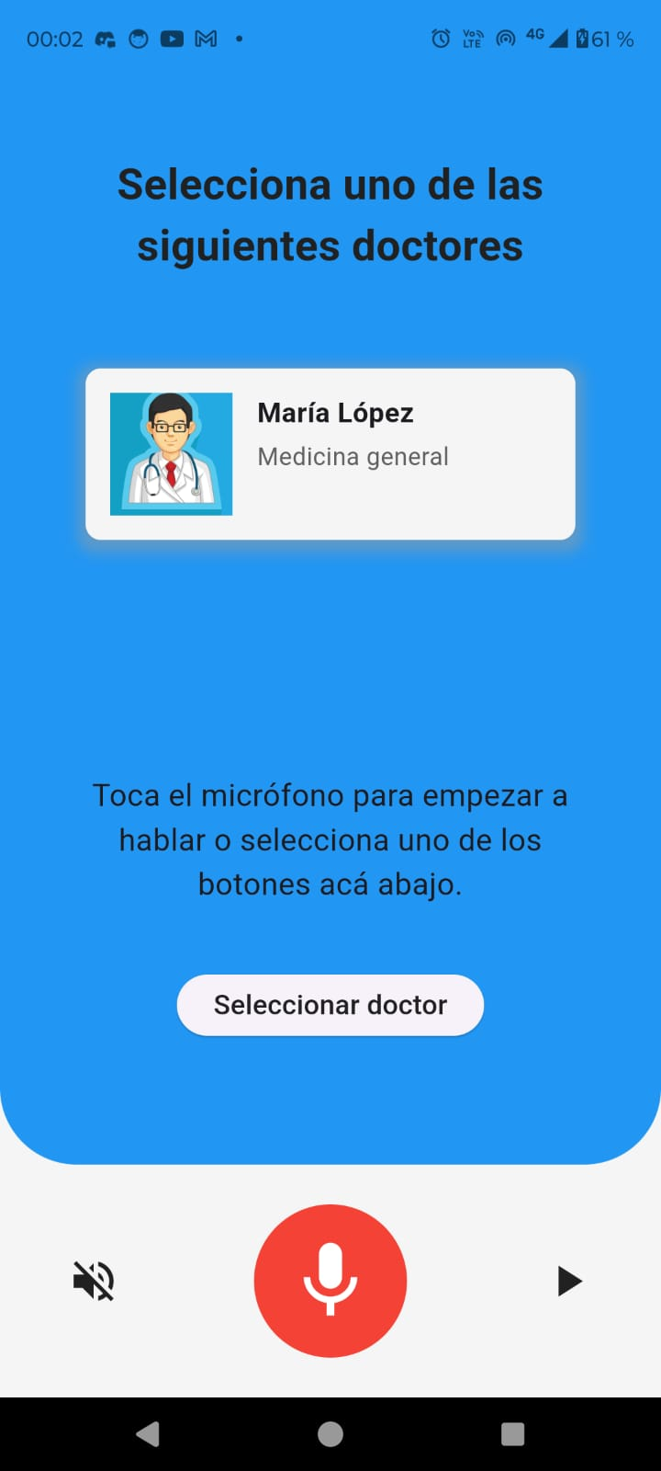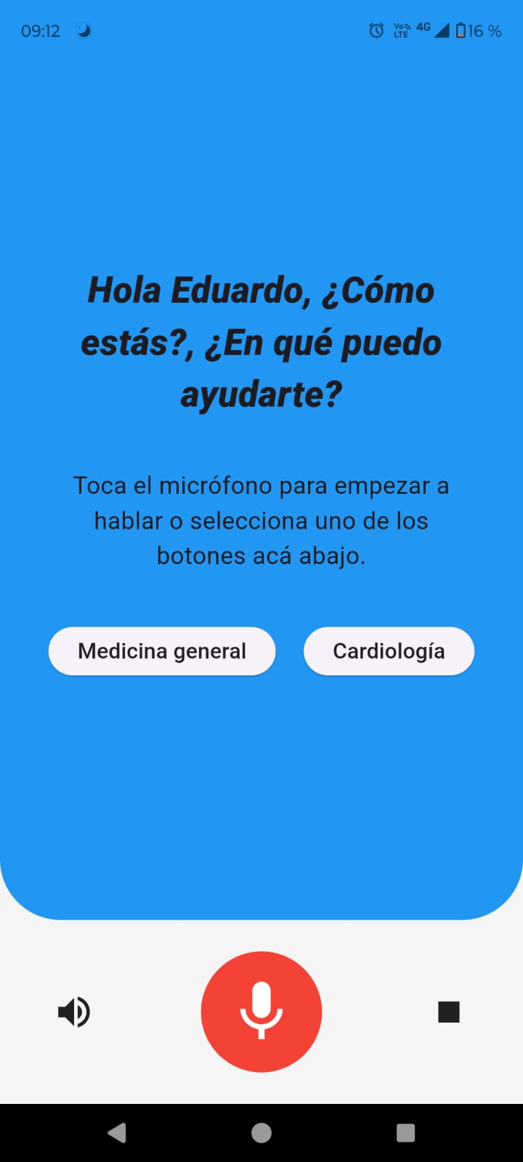

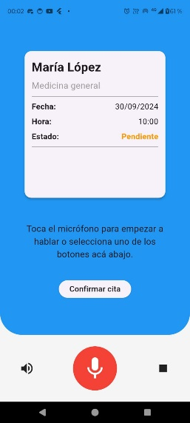

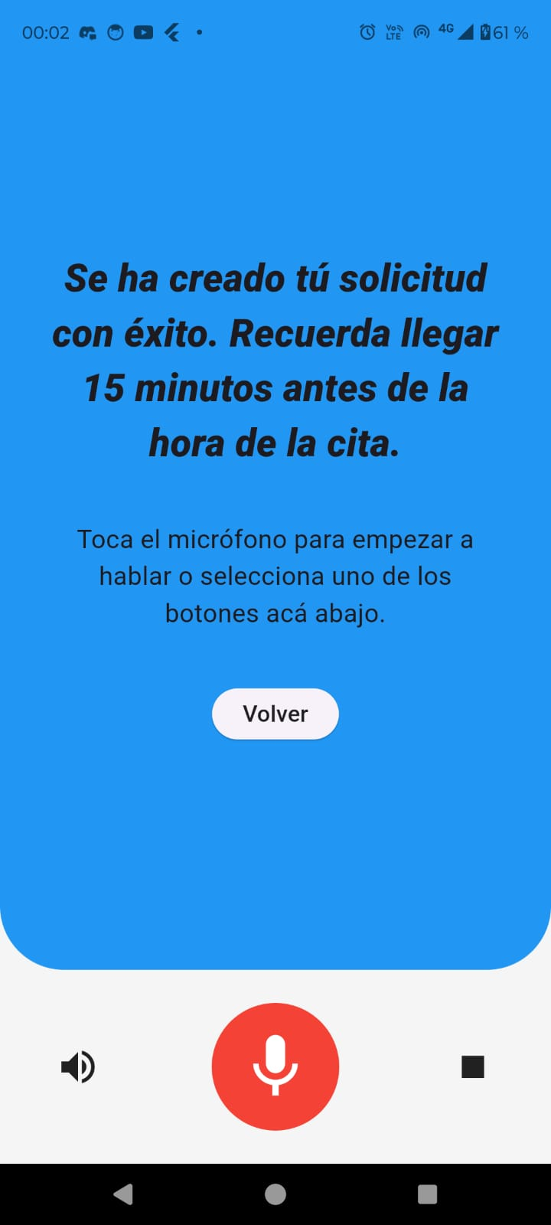

* + 1. 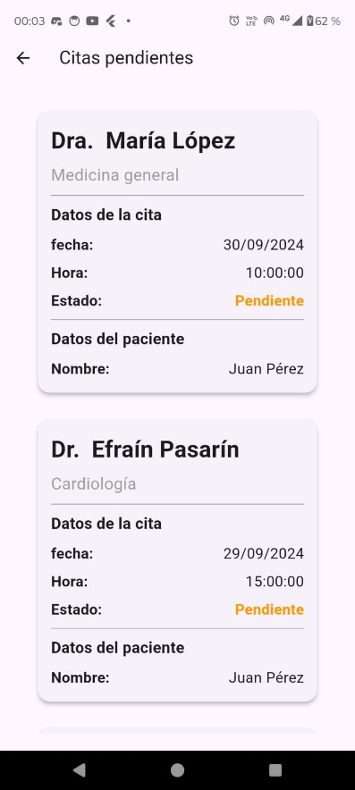**Citas pendientes del paciente**
    2. **Registro manual de indicadores de salud**

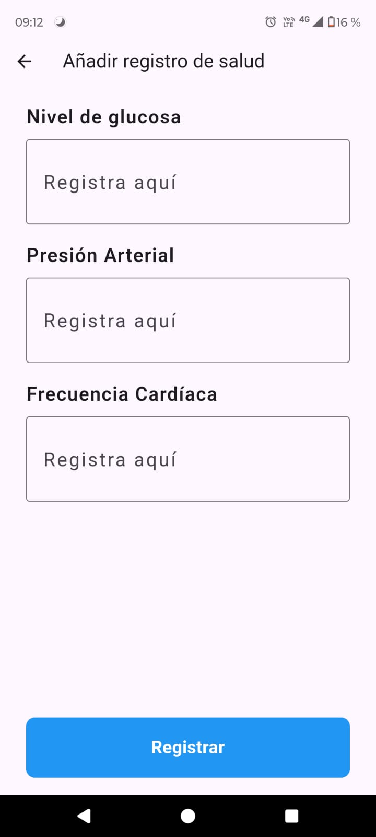

* + 1. **Indicadores de salud actuales e historicos**

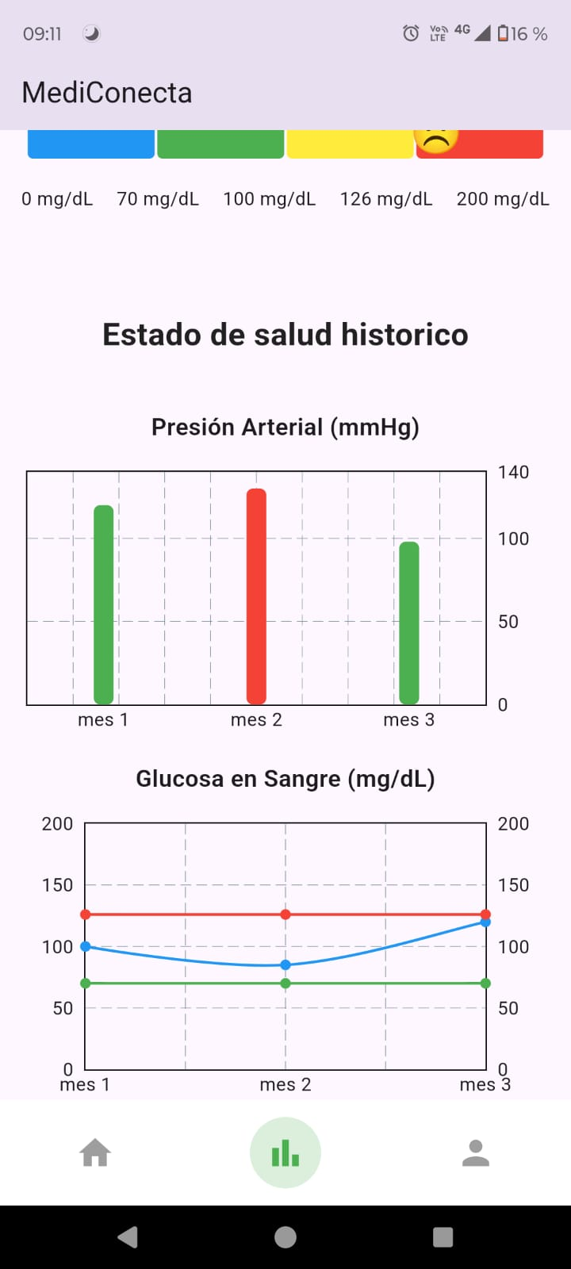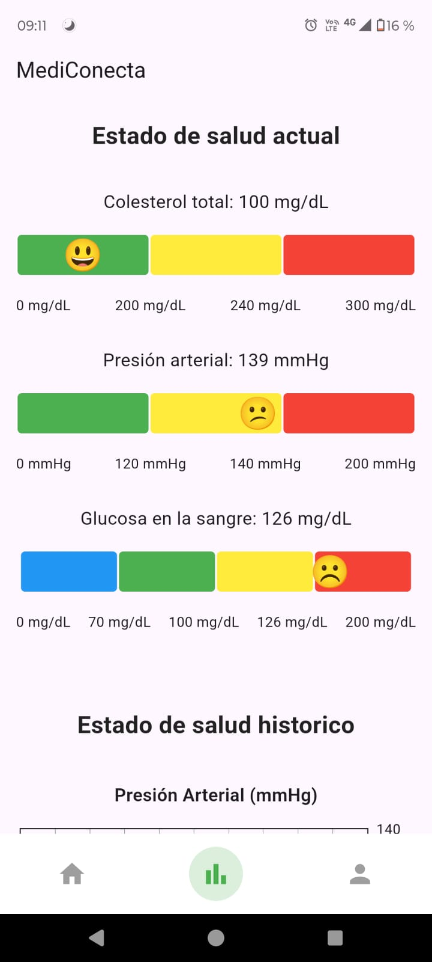

* + 1. **Perfil del usuario o paciente**

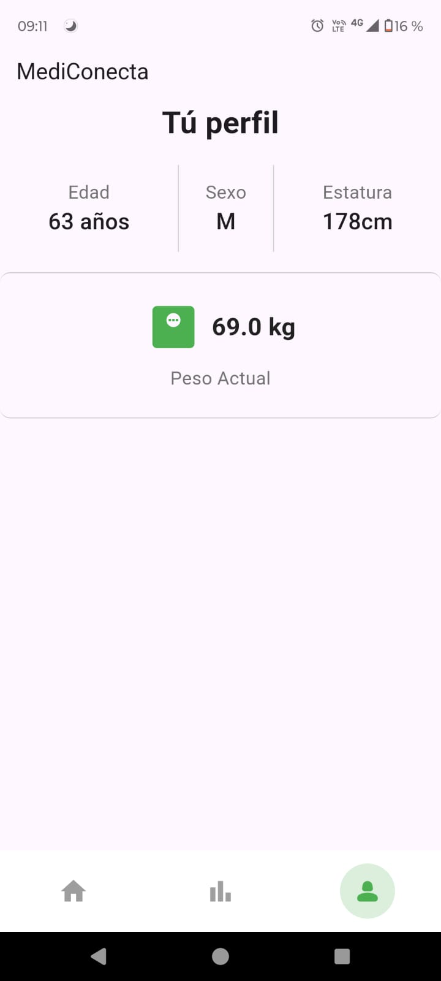

* 1. **Aplicación Web**
     1. **Login**

MediConecta maneja datos sensibles de salud, por lo que se han implementado medidas de seguridad que incluyen cifrado de datos en tránsito y en reposo, autenticación de usuarios mediante tokens de seguridad, y control de accesos basado en roles.

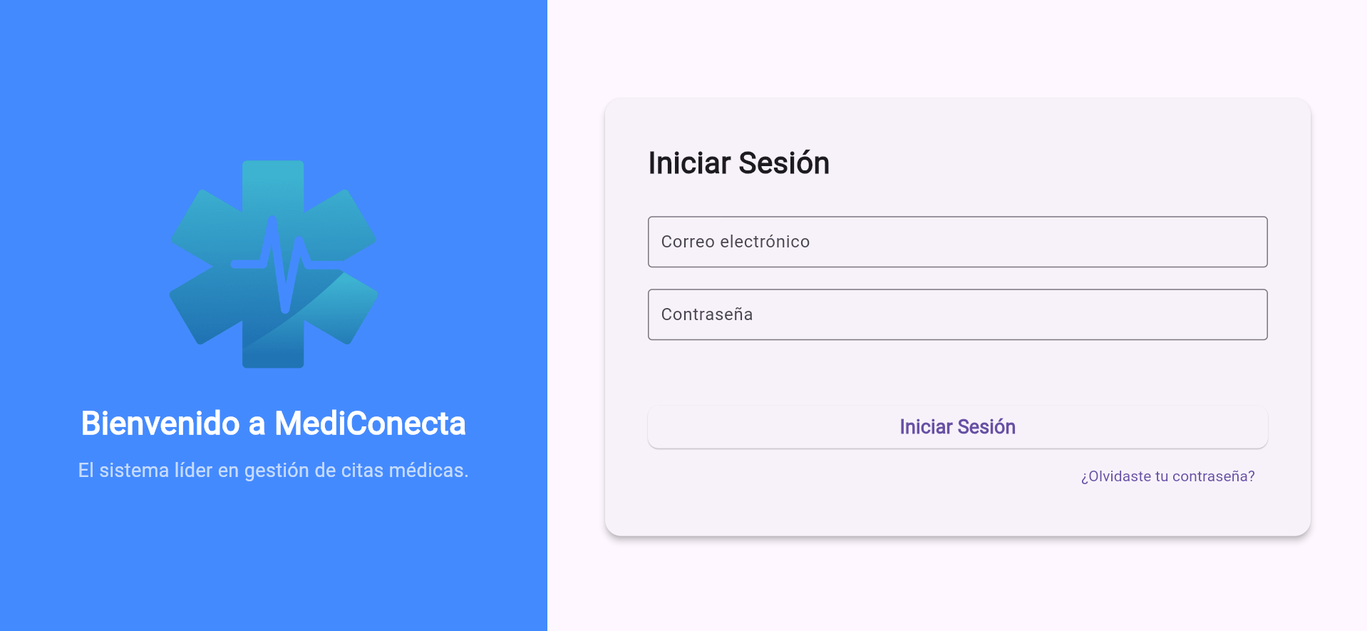

* + 1. **LeftPage o menú lateral izquierdo dinámico**



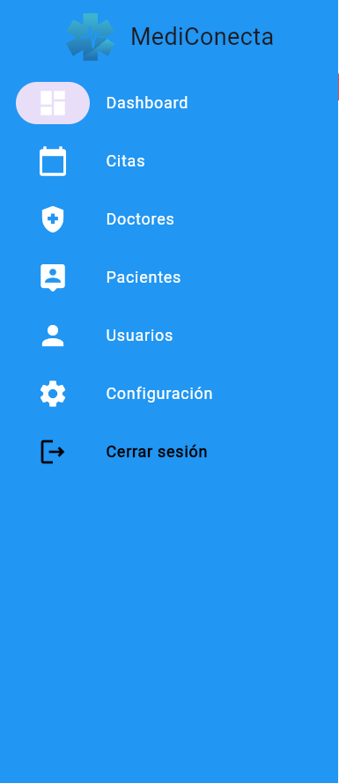

* + 1. **Vista doctor: Calendario de citas**

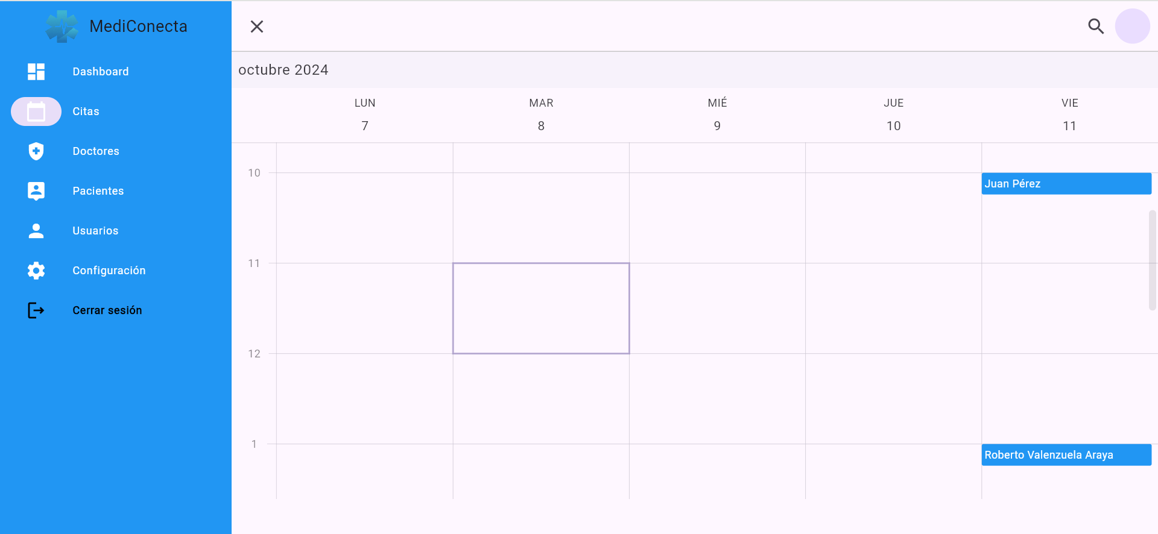

* + 1. **Vista doctor: Ficha medica**

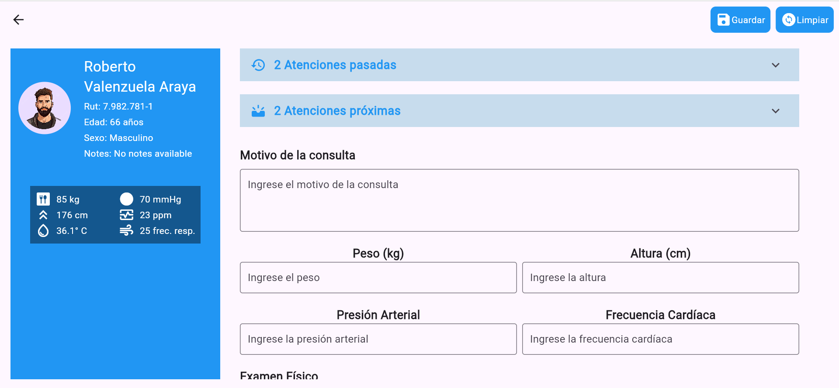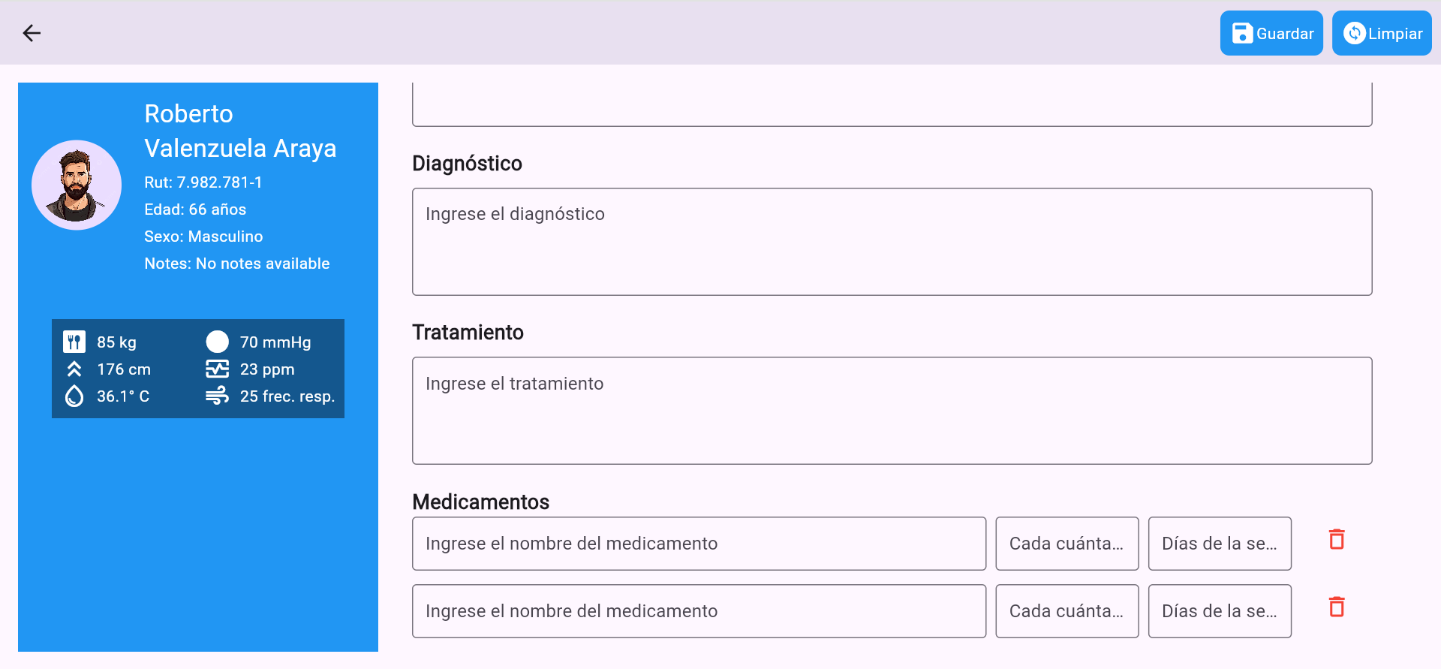

* + 1. **Vista administrador: Mantenedores**

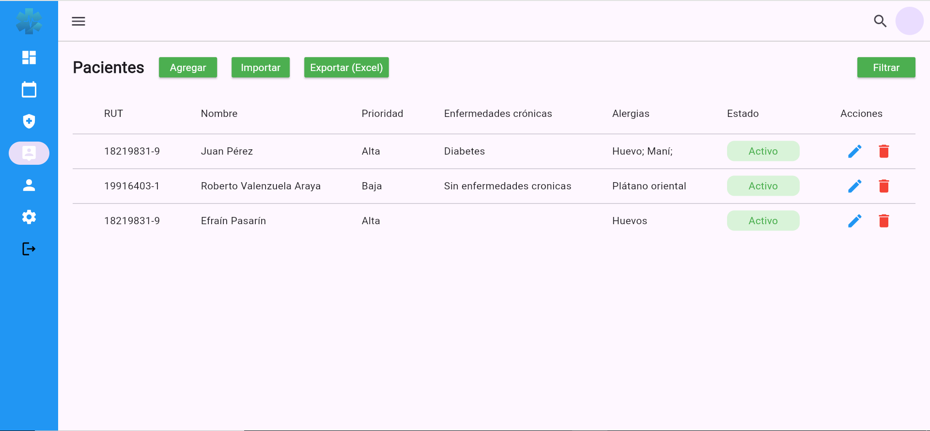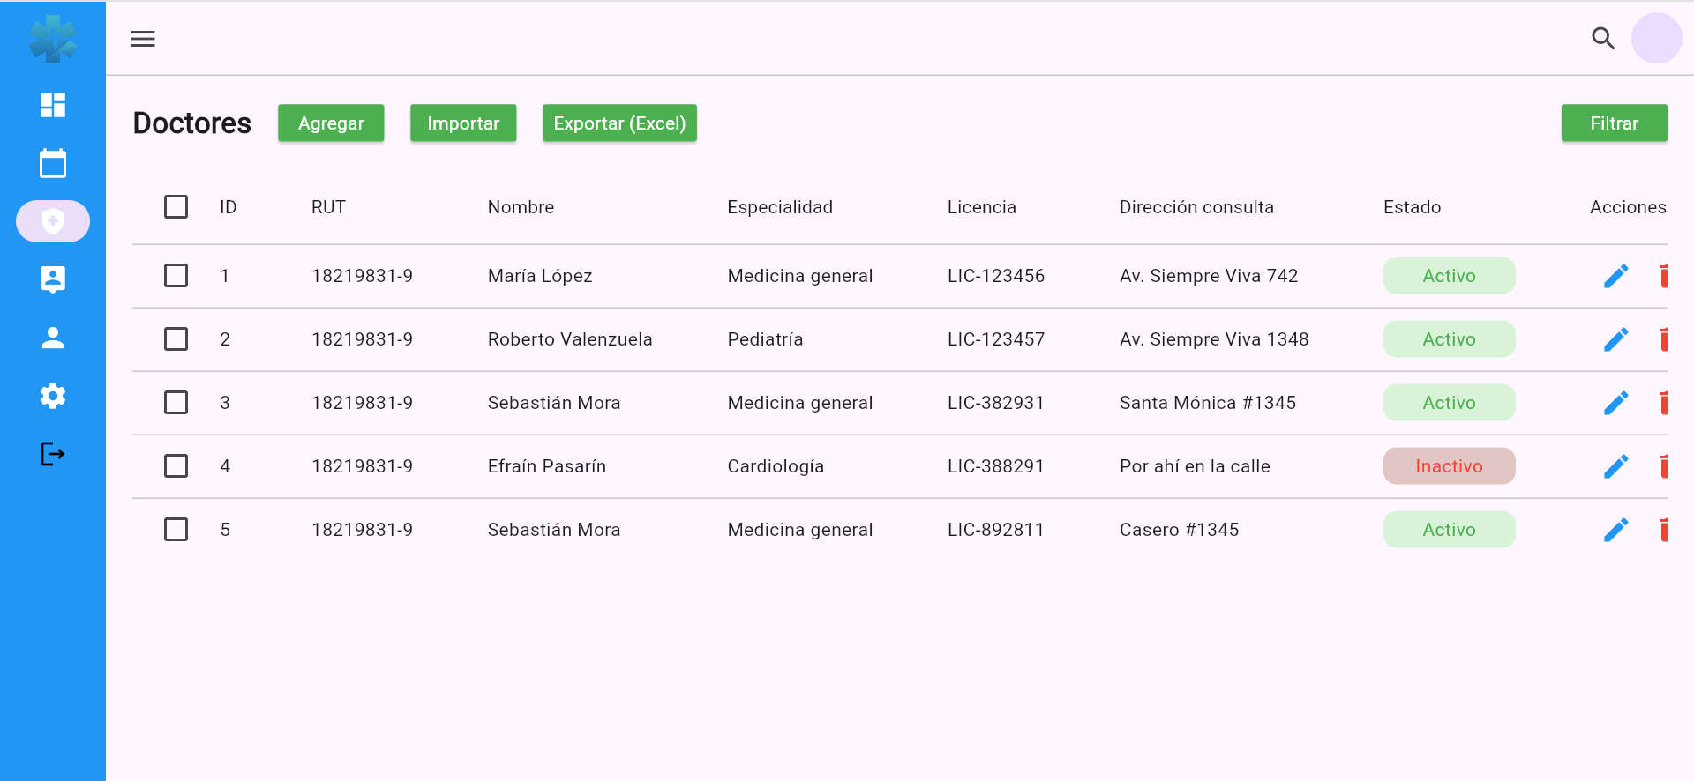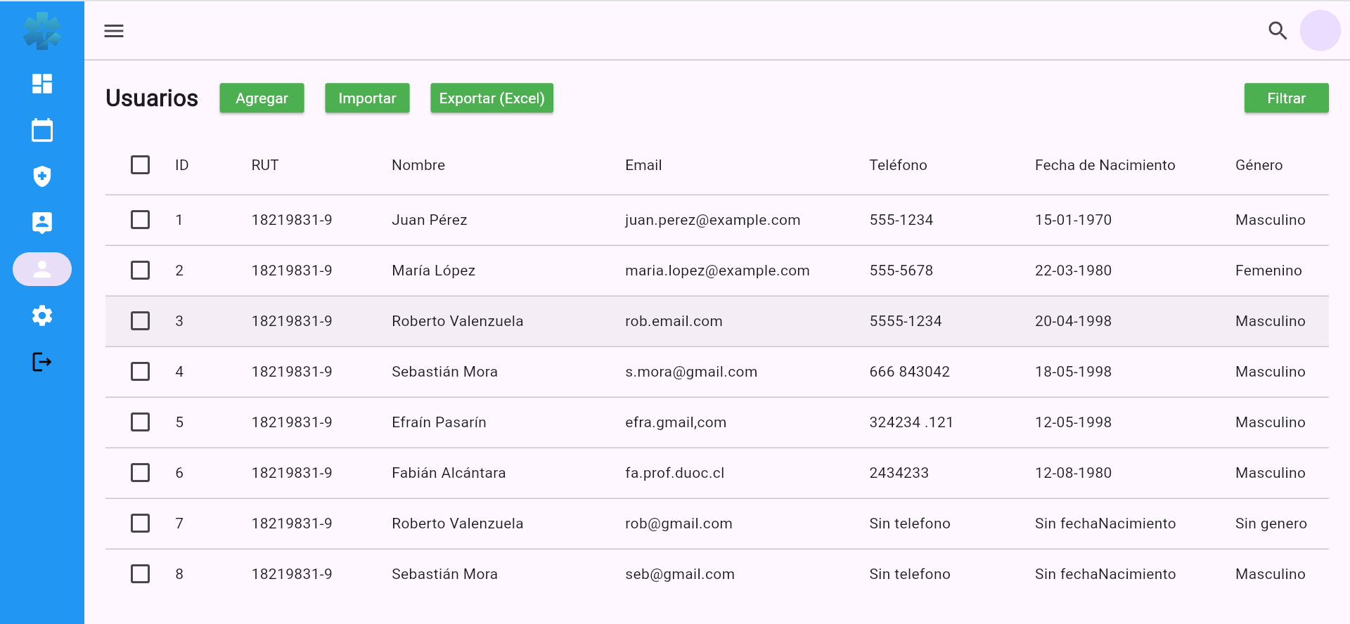

1. **Base de Datos Funcional (PostgreSQL):**

La base de datos de MediConecta ha sido configurada y estructurada en PostgreSQL, con un diseño robusto que soporta las operaciones esenciales de la plataforma. Esta base de datos permite gestionar la información de los pacientes, doctores, citas médicas, indicadores de salud y otros datos sensibles de manera segura y eficiente. Se ha realizado una validación de integridad y consistencia en las relaciones de las tablas, asegurando que los datos sean accesibles y confiables para el seguimiento clínico y la toma de decisiones.

* 1. **Script**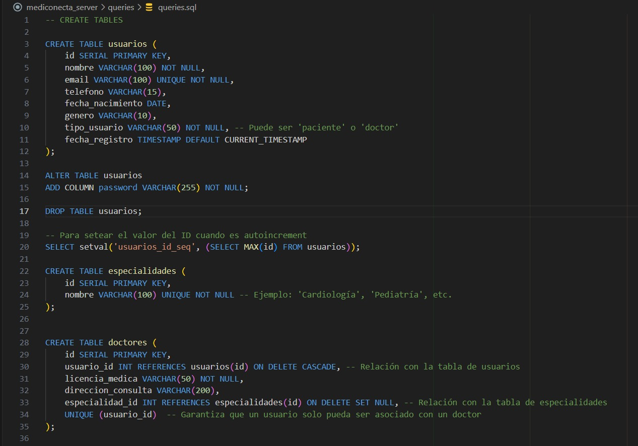
  2. **Tablas**

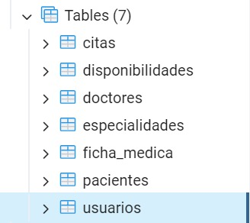

* 1. **Consulta usuarios**

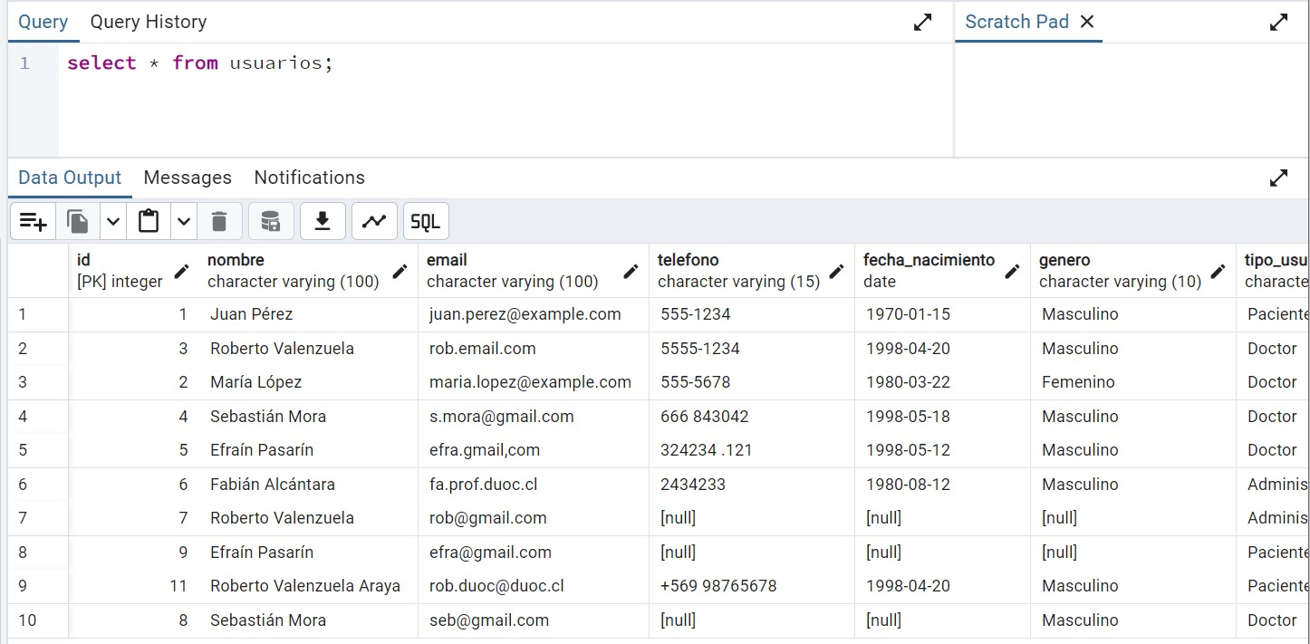

* 1. **Consulta ficha medica**

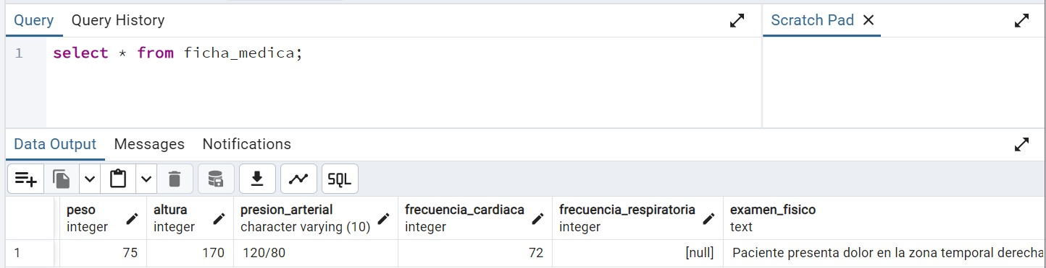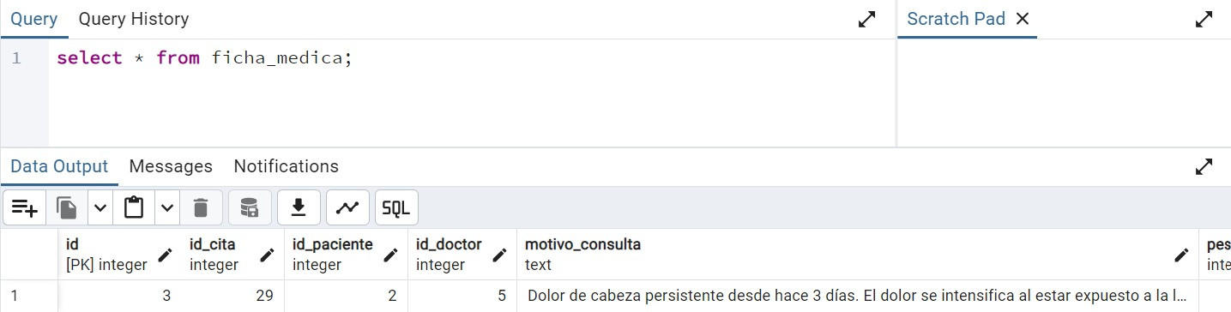

# Planificación Futura

## Ampliación y mejora del sistema de registro de usuarios

Para garantizar que MediConecta sea accesible para todo tipo de usuarios, se planea desarrollar un sistema de registro más inclusivo y personalizado. Esto incluirá la creación de formularios simplificados para adultos mayores o personas con discapacidades cognitivas, asegurando que puedan registrarse fácilmente sin ayuda externa. También se integrarán características que permitan a los usuarios personalizar su experiencia en la plataforma, como la elección de idioma, nivel de accesibilidad (texto grande, alto contraste), y preferencias de notificación. Este sistema también podría incluir un modo asistido donde el personal médico o los cuidadores puedan ayudar en el registro inicial.

## Migración del código de procesamiento de lenguaje natural (NLP) de Dart a Python para la nube

El cambio del código de NLP escrito en Dart hacia Python no solo facilitará la integración con tecnologías más avanzadas de procesamiento de lenguaje en la nube, sino que también permitirá una mayor flexibilidad en la evolución del sistema. Python es un lenguaje más popular en la comunidad de aprendizaje automático y NLP, lo que permitirá aprovechar bibliotecas avanzadas como TensorFlow y PyTorch. Al usar Google Colab como entorno de pruebas y ejecución, el equipo podrá realizar pruebas escalables y aprovechar recursos computacionales en la nube, optimizando así el rendimiento del sistema en tiempo real.

## Creación de una lista o tabla para ejecutar notificaciones

Para asegurar que todas las notificaciones se gestionen de forma efectiva, se desarrollará una tabla o estructura en la base de datos que rastree y administre cada notificación enviada a los usuarios. Esta tabla permitirá monitorear el estado de las notificaciones (enviadas, pendientes, fallidas), su frecuencia y prioridad. Además, se implementarán herramientas de análisis para evaluar la efectividad de las notificaciones, midiendo el porcentaje de interacción de los usuarios, como la cantidad de citas médicas que se confirman tras recibir un recordatorio.

## Integración de un sistema de notificaciones push en la aplicación móvil

Las notificaciones push serán una parte clave de MediConecta para mantener a los usuarios informados en tiempo real. Este sistema permitirá enviar alertas instantáneas sobre recordatorios de medicamentos, citas médicas y actualizaciones del estado de salud. Las notificaciones push se integrarán tanto en la versión móvil como en la versión web, asegurando que el usuario reciba la información en su dispositivo preferido. Además, se considerará la posibilidad de que los usuarios puedan personalizar qué tipo de notificaciones desean recibir y en qué momentos del día.

## Implementación de un sistema de envío de correos electrónicos para citas

Como parte de la estrategia de recordatorios y alertas, se integrará un sistema automatizado de envío de correos electrónicos que notificará a los usuarios cada vez que se registre o modifique una cita médica. Este sistema permitirá personalizar los mensajes, añadiendo detalles sobre la fecha, hora y lugar de la cita, así como cualquier preparación que el paciente necesite realizar antes de la consulta. Además, se incluirá un enlace directo para modificar o cancelar la cita, proporcionando una mayor flexibilidad a los usuarios.

## Añadir un componente web para el historial de citas del paciente

Uno de los objetivos a futuro es la creación de un componente web que permita a los médicos y profesionales de la salud visualizar un historial completo de las citas médicas de cada paciente. Este módulo incluirá información detallada sobre cada cita, como las razones de la consulta, diagnósticos realizados, tratamientos prescritos y resultados de exámenes médicos. Además, se integrarán filtros para que los médicos puedan buscar información específica por fechas, tipo de consulta o especialidad médica, mejorando así la eficiencia en la toma de decisiones clínicas.

## Creación de dashboards y gráficos interactivos para los administradores

Para facilitar la gestión y monitoreo de la plataforma, se implementarán dashboards visuales que proporcionen información detallada y en tiempo real sobre el rendimiento del sistema y la interacción de los usuarios. Estos paneles incluirán gráficos que muestren métricas clave, como la cantidad de citas agendadas, el número de usuarios activos, y las tendencias de salud basadas en los indicadores médicos de los pacientes. Los administradores podrán personalizar estos dashboards para obtener una vista rápida del estado general de la plataforma y tomar decisiones informadas para mejorar la eficiencia del CESFAM.

# Conclusión

El desarrollo de MediConecta representa un avance significativo en la creación de una plataforma de salud accesible e inclusiva, diseñada para facilitar la gestión de la salud de adultos mayores, personas con discapacidad y apoyar el trabajo de profesionales de la salud. A lo largo de este informe, hemos documentado los distintos aspectos del proyecto, incluyendo la metodología ágil Scrum empleada, los criterios de calidad y las competencias técnicas aplicadas, así como el progreso alcanzado en cada fase del desarrollo.

La estructura de MediConecta, construida sobre un backend en Node.js, una base de datos en PostgreSQL y un frontend en Flutter, refleja un enfoque bien fundamentado en tecnologías robustas y escalables. La integración de un sistema de reconocimiento de voz, recordatorios automáticos y una interfaz de usuario accesible son ejemplos de cómo el proyecto se ha orientado a reducir barreras tecnológicas y facilitar el acceso a servicios de salud para quienes tradicionalmente han encontrado dificultades para gestionarlos de manera autónoma.

El enfoque metodológico y la precisión en la implementación de MediConecta han permitido que la plataforma esté avanzada en sus etapas finales, con la aplicación móvil y la plataforma web casi completas. Este progreso refleja el compromiso del equipo con los objetivos de accesibilidad, seguridad y funcionalidad, esenciales para una plataforma de salud orientada a mejorar la calidad de vida de sus usuarios.

En conclusión, MediConecta es más que una plataforma tecnológica; es una respuesta innovadora a la necesidad de una gestión de salud accesible y personalizada. Este proyecto no solo demuestra el cumplimiento de altos estándares técnicos y de calidad, sino que también muestra el impacto positivo que puede tener en la vida diaria de personas vulnerables, ofreciendo una herramienta que realmente facilita la gestión de su salud y promueve su bienestar. Con el despliegue y la fase de mantenimiento próximos, MediConecta se perfila como un modelo de accesibilidad y eficiencia en el ámbito de la salud digital, cumpliendo su propósito de conectar a usuarios y profesionales de manera significativa y efectiva.